**Gitea项目**

**配置管理报告**

[V2.8]

组员：

麦梓健

王子璇

孙维华

洪治凑

王伟民

郑锋

项目配置管理报告修改记录

|  |  |  |  |
| --- | --- | --- | --- |
| 版本号 | 修改日期 | 修改人 | 备注 |
| V1.0 | 2020.3.22 | 麦梓健 | 初稿 |
| V1.1 | 2020.3.27 | 孙维华 | 增加Git管理格式说明 |
| V1.2 | 2020.3.29 | 麦梓健 | 周常更新 |
| V2.0 | 2020.4.4 | 麦梓健 | 1.增加新的文件版本号管理方式  2.git管理方式修改  3.周常更新 |
| V2.1 | 2020.4.15 | 麦梓健 | 1.添加需求说明文档提交记录  2.周常更新 |
| V2.2 | 2020.4.29 | 麦梓健 | 周常更新 |
| V2.3 | 2020.5.3 | 麦梓健 | 1.添加Commit总表记录  2.周常更新 |
| V2.4 | 2020.5.9 | 麦梓健 | 1.添加测试需求文档记录  2. 周常更新 |
| V2.5 | 2020.5.15 | 麦梓健 | 1.添加测试需求文档记录  2.添加问题报告记录  3.单元测试说明  4.周常更新 |
| V2.6 | 2020.5.23 | 麦梓健 | 周常更新 |
| V2.7 | 2020.5.29 | 麦梓健 | 周常更新 |
| V2.8 | 2020.6.4 | 麦梓健 | 添加配置管理报告总结 |

注：周常更新指会议记录、课堂汇报、交流记录、工作量汇报更新

配置管理总结

## 一 会议记录

|  |  |  |  |
| --- | --- | --- | --- |
| 序号 | 文档名称 | 时间 | 提交者 |
| 1 | 会议记录第二周 | 2020.3.13 | 麦梓健 |
| 2 | 会议记录第三周 | 2020.3.20 | 麦梓健 |
| 3 | 会议记录第四周 | 2020.3.28 | 麦梓健 |
| 4 | 会议记录第五周 | 2020.4.3 | 麦梓健 |
| 5 | 会议记录第六周 | 2020.4.10 | 麦梓健 |
| 6 | 会议记录第七周 | 2020.4.17 | 麦梓健 |
| 7 | 会议记录第八周 | 2020.4.25 | 麦梓健 |
| 8 | 会议记录第九周 | 2020.5.2 | 麦梓健 |
| 9 | 会议记录第十周 | 2020.5.9 | 麦梓健 |
| 10 | 会议记录第十一周 | 2020.5.15 | 麦梓健 |
| 11 | 会议记录第十二周 | 2020.5.23 | 麦梓健 |
| 12 | 会议记录第十三周 | 2020.5.29 | 麦梓健 |
| 13 | 会议记录第十四周 |  |  |
| 14 | 会议记录第十五周 |  |  |
| 15 | 会议记录第十六周 |  |  |
| 总计： | | | |

## 二 项目计划进度

|  |  |  |  |
| --- | --- | --- | --- |
| 序号 | 文档名称 | 时间 | 提交者 |
| 1 | 项目计划v1.0 | 3.18 | 洪治凑 |
| 2 | 项目计划v2.0 | 4.15 | 洪治凑 |
| 3 | 项目计划v3.0 | 6.4 | 洪治凑 |

## 三 个人工作进度

|  |  |  |  |
| --- | --- | --- | --- |
| 序号 | 文档名称 | 时间 | 提交人 |
| 1 | 第二周个人工作进度汇总 | 2020.3.13 | 麦梓健 |
| 2 | 第三周个人工作进度汇总 | 2020.3.20 | 麦梓健 |
| 3 | 第四周个人工作进度汇总 | 2020.3.28 | 麦梓健 |
| 4 | 第五周个人工作进度汇总 | 2020.4.3 | 麦梓健 |
| 5 | 第六周个人工作进度汇总 | 2020.4.10 | 麦梓健 |
| 6 | 第七周个人工作进度汇总 | 2020.4.17 | 麦梓健 |
| 7 | 第八周个人工作进度汇总 | 2020.4.25 | 麦梓健 |
| 8 | 第九周个人工作进度汇总 | 2020.5.2 | 麦梓健 |
| 9 | 第十周个人工作进度汇总 | 2020.5.9 | 麦梓健 |
| 10 | 第十一周个人工作进度汇总 | 2020.5.15 | 麦梓健 |
| 11 | 第十二周个人工作进度汇总 | 2020.5.23 | 麦梓健 |
| 12 | 第十三周个人工作进度汇总 | 2020.5.29 | 麦梓健 |
| 13 | 第十四周个人工作进度汇总 |  |  |
| 14 | 第十五周个人工作进度汇总 |  |  |
| 15 | 第十六周个人工作进度汇总 |  |  |
| 总计： | | | |

## 四 评审意见汇总

|  |  |  |  |
| --- | --- | --- | --- |
| 序号 | 文档名称 | 时间 | 提交者 |
| 1 | 评审意见书模版 | 3.29 | 麦梓健 |
| 2 | 评审意见书模版修改 | 4.4 | 麦梓健 |
| 3 | D、E组初评审意见汇总及反馈 | 4.8 | 麦梓健 |
| 4 | G、H组复评审意见汇总及反馈 | 4.15 | 麦梓健 |
| 5 | I、A组初评审意见反馈 | 5.23 | 麦梓健 |
| 6 | B、C组复评审意见反馈 | 5.29 | 麦梓健 |

## 五 汇报PPT

|  |  |  |  |
| --- | --- | --- | --- |
| 序号 | 文档名称 | 时间 | 提交者 |
| 1 | 项目介绍 | 3.11 | 麦梓健 |
| 2 | Gitea项目及第三周工作汇报 | 3.19 | 麦梓健 |
| 3 | 需求分析及第四周工作汇报 | 3.25 | 麦梓健 |
| 4 | 需求分析及第四周工作汇报 | 3.28 | 麦梓健 |
| 5 | 第五周汇报 | 4.2 | 麦梓健 |
| 6 | 第六周汇报 | 4.10 | 麦梓健 |
| 7 | 第七周汇报 | 4.17 | 麦梓健 |
| 8 | 第八周汇报 | 4.25 | 麦梓健 |
| 9 | 第十周汇报 | 5.9 | 麦梓健 |
| 10 | 第十一周汇报 | 5.15 | 麦梓健 |
| 11 | 第十二周汇报 | 5.23 | 麦梓健 |
| 12 | 第十三周汇报 | 5.29 | 麦梓健 |
| 13 |  |  |  |
| 14 |  |  |  |
| 15 |  |  |  |

## 六 项目说明文档[1]

|  |  |  |  |  |
| --- | --- | --- | --- | --- |
| 序号 | 文档名称 | 说明 | 时间 | 提交者 |
| 1 | 项目计划书 | 初稿 | 3.14 | 麦梓健 |
| 2 | 需求规格说明书v1.0 | 初稿 | 3.22 | 麦梓健 |
| 3 | 需求规格说明书v1.1 | 增加第三章、第五章内容、RUCM图和用例图 | 3.24 | 孙维华 |
| 4 | README | 添加commit模版、修正提交类型说明 | 3.29 | 孙维华 |
| 5 | 需求规格说明书v1.3 | 初评审前的终稿 | 4.4 | 麦梓健 |
| 6 | 需求规格说明书v1.5 | 根据初评审意见进行修改后的终稿 | 4.9 | 麦梓健 |
| 7 | 需求规格说明v1.7 | 根据复评审意见进行修改后的终稿 | 4.15 | 麦梓健 |
| 8 | GitCommit总表 | 初稿，统计至第八周 | 4.29 | 麦梓健 |
| 9 | 测试需求说明书v1.0 | 初稿 | 5.9 | 麦梓健 |
| 10 | 测试需求说明书V1.2 | 增加测试用例设计说明 | 5.15 | 麦梓健 |
| 11 | 问题报告 | 初稿 | 5.15 | 麦梓健 |
| 12 | 测试覆盖表 | 初稿 | 5.15 | 麦梓健 |
| 13 | 单元测试说明 | 初稿 | 5.15 | 麦梓健 |
| 14 | 测试需求说明书V1.7 | 根据评审意见进行修改 | 5.21 | 麦梓健 |
| 15 | 测试报告 | 将实际测试结果从测试需求说明书分离出来 | 5.21 | 麦梓健 |
| 16 | 测试需求说明书V1.9 | 根据复评审意见进行修改 | 5.29 | 麦梓健 |

## 七 git管理

1. 分支管理：
   * 以 master 作为团队主分支，其上所有commit是develop分支的稳定版本
   * hotfix 分支用于对develop分支内容的修复，向 master 和 develop 合并，修正后删除
   * 组长在develop分支上开始新的实验内容，并负责将各人的工作合并到develop分支
   * 各个团队成员通过从develop上创建新的个人分支进行自己的工作
2. 文件内容和名称分配：每一位组员将自己的内容通过markdown记录，按照既定的任务名称命名
3. 整合文档：任务分配时有专人负责最终文档内容的合并以及格式上的调整，版本管理通过git的tag进行，不在文件名称上显示

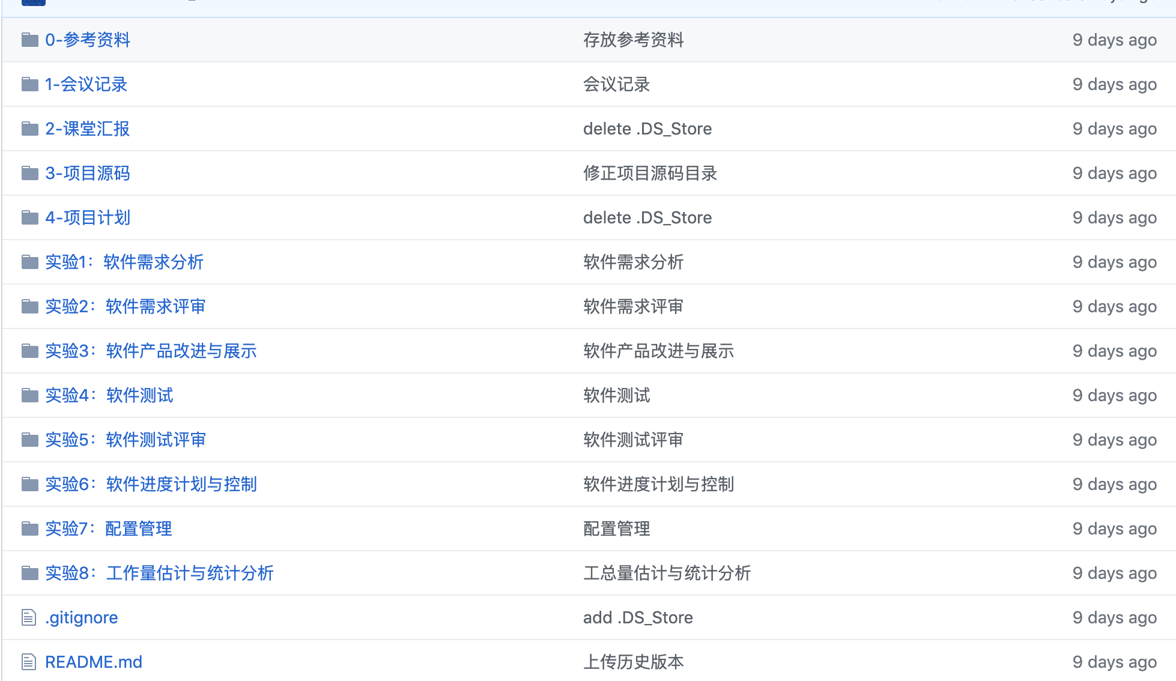

图 1 GitHub项目目录

1. 注释模版：

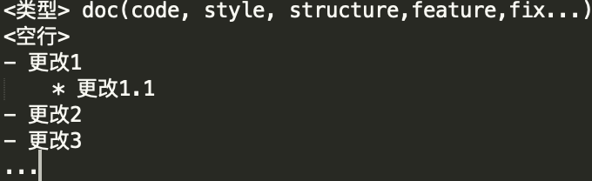

1. Git tag 命名：<文档名>v<版本号>
   * 例：需求规格说明书v1.0
2. Git Commit Message维护：
   1. 从每周统计更改为每日统计
   2. 统计的同时，更新配置管理和工作量统计
3. GitCommit 总表：
   1. 维护一张总表，分别以个人、实验为维度分析Commit情况
   2. 主要以饼图方式进行分析
   3. 个人方面：主要包含个人提交总次数、个人阶段提交次数、个人周提交次数
   4. 实验阶段方面：总提交次数、文档类提交次数、代码类提交次数、各人提交百分比

## 八 文档命名规范

1. 版本号格式：<主版本号>.<次版本号>.<修订版本号>
   1. 主版本号递增：文档方向、主体大幅度变更
   2. 次版本号递增：内容增加修改
   3. 修订版本号递增：修改文字图例的大小和格式、重新排版和修改措辞等
2. 整体格式：20F_<文档名><版本号>
   1. 对于日常的交流文件、会议记录等等，不需要添加20F组号识别
   2. 对于实验主要的输出文件，必须添加组号

## 九 配置管理总结

1. 使用github进行文件管理能够方便地进行分布式管理和版本控制。
2. 配置管理报告主要用于：
   1. 统计各文件提交记录
   2. 说明各个管理手段
3. Git log可以方便的查看提交记录
4. 规范的Commit说明是审查校对的重要依据

1. 这里只包含制品每个修改阶段的终稿，其他的修订版本号详见对应文档内的修改记录